СОВЕТ НАРОДНЫХ ДЕПУТАТОВ

УРЫВСКОГО СЕЛЬСКОГО ПОСЕЛЕНИЯ

ОСТРОГОЖСКОГО МУНИЦИПАЛЬНОГО РАЙОНА

ВОРОНЕЖСКОЙ ОБЛАСТИ

РЕШЕНИЕ

19 сентября 2022 года № 107

с. Урыв-Покровка

Об увековечивании памяти погибших в ходе специальной военной операции на территории с. Урыв-Покровка

Рассмотрев заявление Еременко Анны, в целях сохранения и увековечивания памяти погибших в ходе специальной военной операции на территории с. Урыв-Покровка, Совет народных депутатов Урывского сельского поселения

РЕШИЛ:

1. Увековечить память погибших в ходе специальной военной операции на территории с. Урыв-Покровка, установив памятный знак на территории сквера по адресу: с. Урыв-Покровка, ул. Советская,9А.

2. Утвердить эскиз памятного знака (Приложение № 1).

3. Администрации поселения провести необходимые мероприятия по реализации пункта 1 настоящего решения.

3. Настоящее решение подлежит официальному обнародованию и размещению на официальном сайте администрации.

4. Контроль за исполнением настоящего решения оставляю за собой.

Глава Урывского сельского поселения Н.В. Деревщиков

Приложение 1

к решению Совета народных депутатов Урывского сельского поселения

от 19.09.2022 г. № 107

Эскиз памятного знака

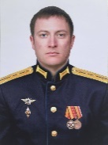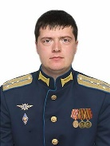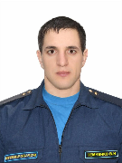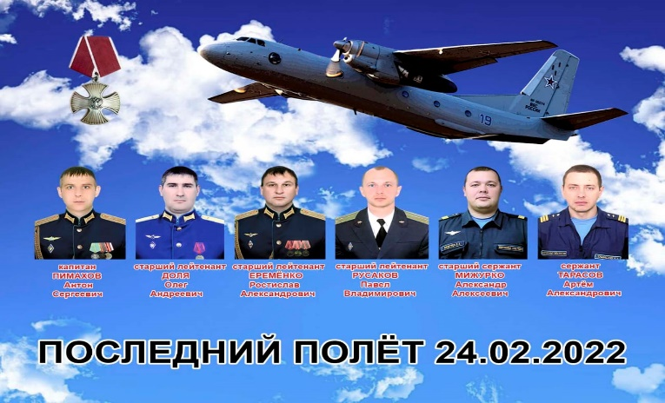

Здесь будет напечатано стихотворение

Капитан РЫЛЬСКИЙ Игорь

Капитан БЕЛЬКОВ Алексей

Сержант Темченко Владимир